**Unidad 3 - Tarea 3 - Derivadas**

Juan Sebastian Castillo Amaya– Código 1116553232

**CÁLCULO DIFERENCIAL - (100410A_1705)**

Grupo 219

Director-Tutor

[Jesus Rodrigo Navia Rodriguez](https://campus118.unad.edu.co/ecbti144/user/view.php?id=1049126&course=53)

Universidad Nacional Abierta y a Distancia - UNAD

Escuela de Ciencias Básicas, Tecnología e Ingeniería

2024

# 

# Introducción

En el siguiente documento se encuentran ejercicios resueltos, para entender el concepto de derivadas, desde la definición, aplicaciones de las reglas de derivación, derivadas implícitas y aplicaciones de derivadas de orden superior para hallar los mínimos, los máximos y puntos de inflexión.

**EJERCICIOS**

1. De acuerdo con la definición de derivada de una función, es:

Calcular la derivada de las siguientes funciones aplicando la definición de derivada, es decir, siguiendo el proceso del límite, luego evaluar en un punto x (escogido por el estudiante) y, finalmente mediante GeoGebra graficar la recta tangente a la función original y su pendiente en el punto x escogido, realizar su comprobación y análisis gráfico. Recuerde que uno de los elementos a evaluar en la actividad es al análisis gráfico en GeoGebra.

**Tabla 1**

Grupo de ejercicios 1

| Ejercicios | Funciones Asignadas |
| --- | --- |
| A |  |

Paso 1. La derivada

Paso 2. La recta tangente y punto para evaluar.

He decidido seleccionar el punto donde la derivada se hace cero (0) es decir, donde la pendiente de la función es cero (0), lo que nos puede indicar diferentes cosas, máximos y mínimos locales o generales, en algunas ocasiones nos puede indicar puntos de inflexión.

Punto seleccionado

Ecuación de la recta tangente

**Grafica 1**

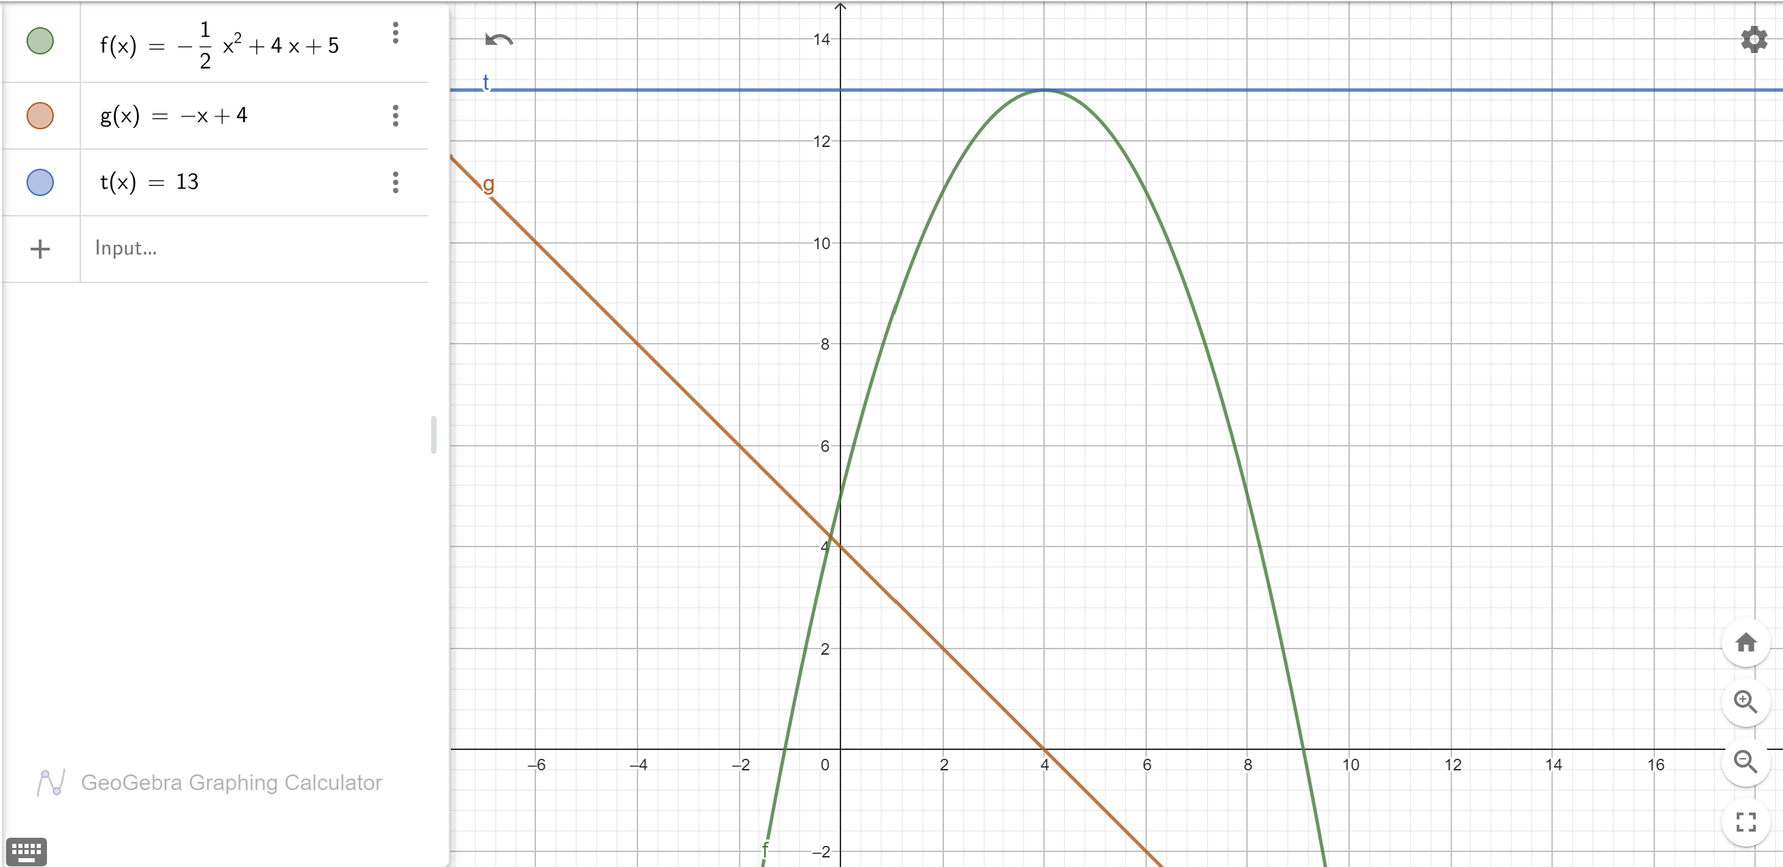

Efectivamente se puede apreciar en la Grafica 1 que el punto seleccionado es el máximo global de la función, ya que para las funciones polinómicas de orden dos (2) el máximo o mínimo es el global, no así para funciones de orden superior, para nuestro caso es el punto (4,13), cuya recta tangente es la descrita anteriormente.

1. Calcule la derivada de las siguientes funciones aplicando las reglas de derivación (Regla de la cadena y Algebra de derivadas), luego evaluar en un punto x (escogido por el estudiante) y, finalmente realizar la gráfica y la comprobación mediante GeoGebra. Recuerde que uno de los elementos a evaluar en la actividad es al análisis gráfico a través de esta aplicación.

**Tabla 2**

Grupo de ejercicios 2

| Ejercicios | Funciones Asignadas |
| --- | --- |
| A |  |

Paso 1. La derivada

Paso 2. La recta tangente y punto para evaluar.

He decidido seleccionar el punto .

Ecuación de la recta tangente

**Grafica 2**

**Grafica 3**

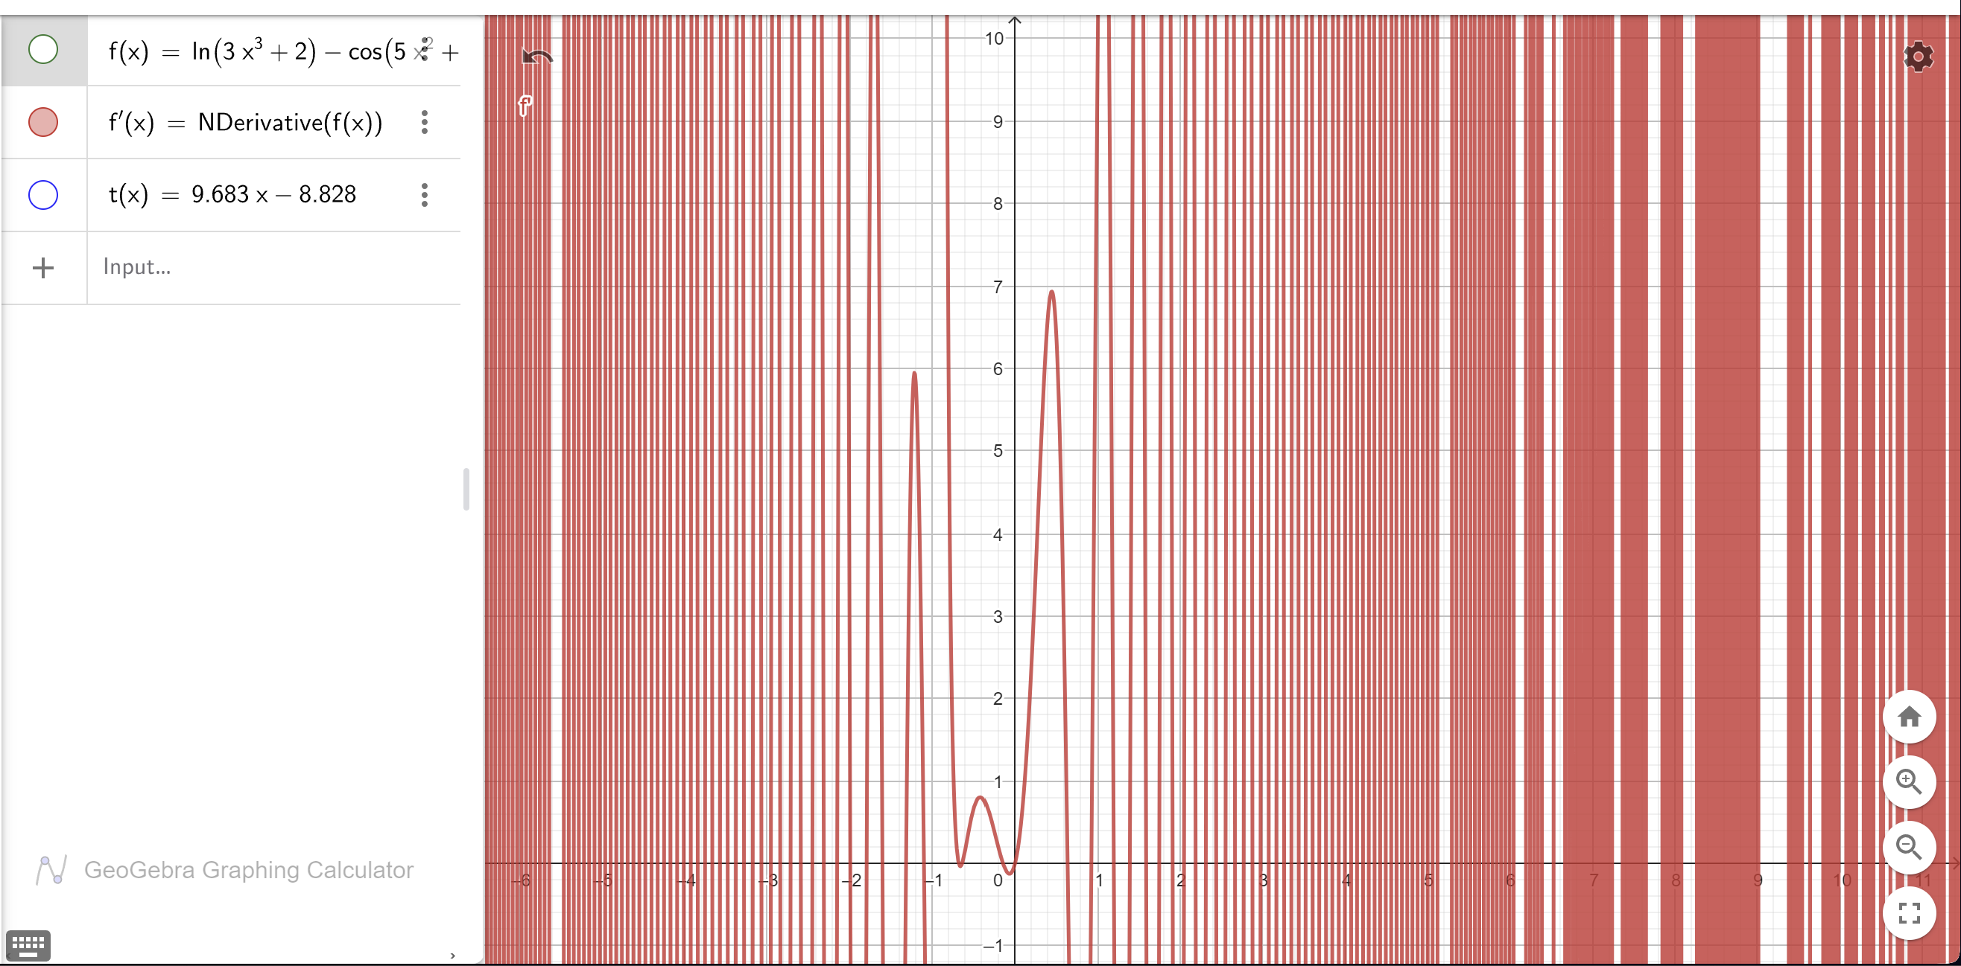

La función, su derivada y su recta tangente son un caso bastante peculiar por eso se dividen en dos gráficos, primero en el Grafico 2 en color verde la función y en azul la recta tangente, la cual tiene un comportamiento muy peculiar porque intercepta a la función en distintos puntos, esto se da en casos donde la función tiene oscilaciones o funciones de orden superior en los puntos de inflexión, en nuestro caso se puede considerar el segundo motivo, ya que sin saberlo el punto seleccionado se encuentra muy cerca del punto de inflexión.

En el Grafico 3 podemos ver otro comportamiento muy interesante, que a primera vista tiende a ser una función que oscila y crece con algo de simetría, en el punto se puede observar un valor que tiende a infinito, esto se debe a que ese punto es la solución real de la ecuación que se encuentra en el logaritmo, y ya que el logaritmo natural al acercarse a cero tiende a menos infinito, se puede apreciar que la pendiente tiende a infinito en ese punto.

1. Calcule la derivada implícita de las siguientes funciones.

**Tabla 3**

Grupo de ejercicios 3

| Ejercicios | Funciones Asignadas |
| --- | --- |
| A |  |

Solución:

Multiplicando a ambos lados por

1. Calcule las siguientes derivadas de orden superior.

**Tabla 4**

Grupo de ejercicios 4

|  |  |  |
| --- | --- | --- |
| Ejercicios | Funciones Asignadas | Derivada de orden superior |
| A |  |  |

Solución:

1. A continuación, se presentan el enunciado que deberá resolver y sustentar por medio de video, representando la función y su respuesta en GeoGebra.

**Tabla 5**

Grupo de ejercicios 5

|  |  |
| --- | --- |
| Ejercicio | Ejercicios de Aplicación |
| A | Para la función dada calcular las coordenadas de los puntos máximos, mínimos y de inflexión: |

Paso 1. La hallar la primera de derivada para identificar el punto critico

Paso 2. Identificar si los son de inflexión, máximos o mínimos.

Primer punto en

Ya que es un mínimo (puede ser local o global)

Segundo punto en

Ya que es un máximo (puede ser local o global)

Paso 3. Coordenadas

Mínimo local

Máximo local

1. Workshop de Ciencias Básicas 2024

Cesar Osimani

Las matemáticas a través del procesamiento de imágenes y visión artificial

El Workshop de Ciencias Básicas 2024, impartido por Cesar Osimani, se centró en el fascinante uso de las matemáticas en el procesamiento de imágenes y la visión artificial. Durante la conferencia, se exploraron conceptos clave sobre cómo los sistemas de visión artificial, basados en modelos entrenados, son capaces de reconocer imágenes de manera similar al funcionamiento del cerebro humano.

Osimani destacó que la visión artificial funciona con una base de datos de recuerdos y algoritmos en sistemas neuronales, donde el contexto en el entrenamiento resulta fundamental para obtener resultados precisos. Entre las aplicaciones más relevantes mencionadas se encuentran:

Clasificación de objetos.

* Detección y segmentación de objetos, delimitando contornos exactos.
* Estimación de pose, útil para reconocer gestos como movimientos de las manos.
* Identificación de vehículos y placas.
* Realidad aumentada, cada vez más presente en la tecnología moderna.

El taller también abordó el uso de redes neuronales convolucionales y recomendó Python como herramienta para el prototipado, aunque sugirió C++ para alcanzar un mayor rendimiento. Finalmente, se explicó que, para optimizar cálculos, el procesamiento suele realizarse en blanco y negro, ya que trabajar a color triplica el peso computacional.

Este evento fue una valiosa oportunidad para comprender cómo las matemáticas impulsan los avances en visión artificial y sus múltiples aplicaciones.

**Figura 1**

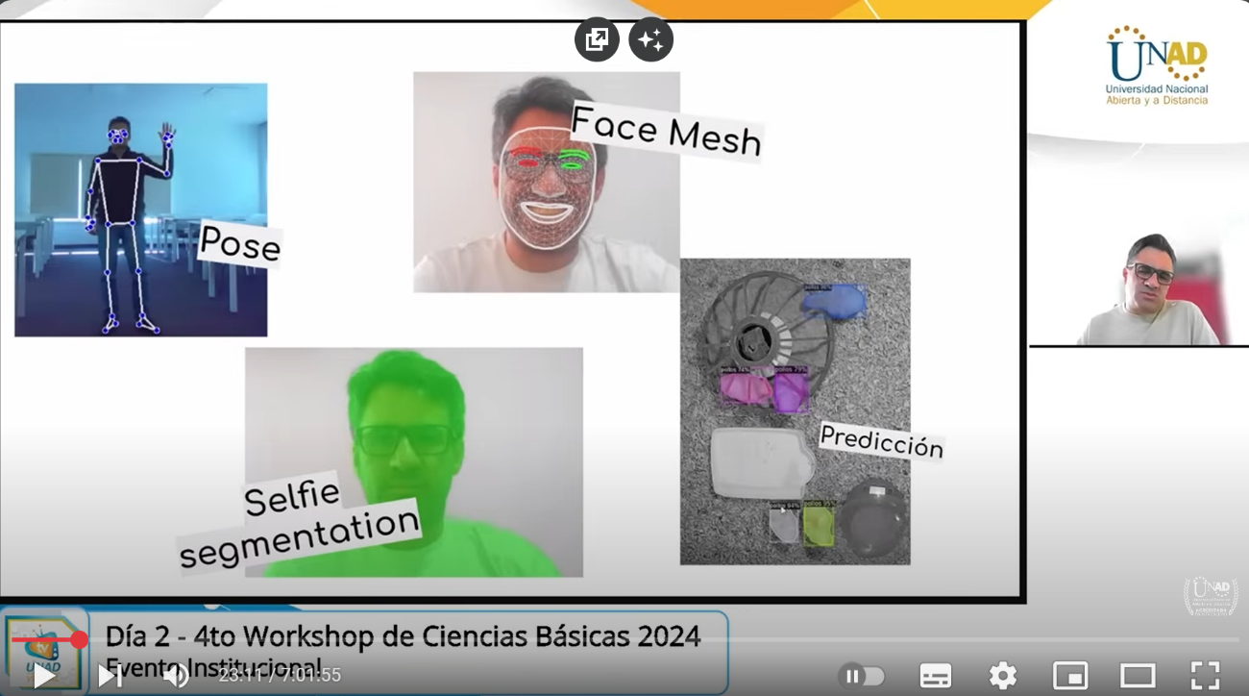

**Figura 2**

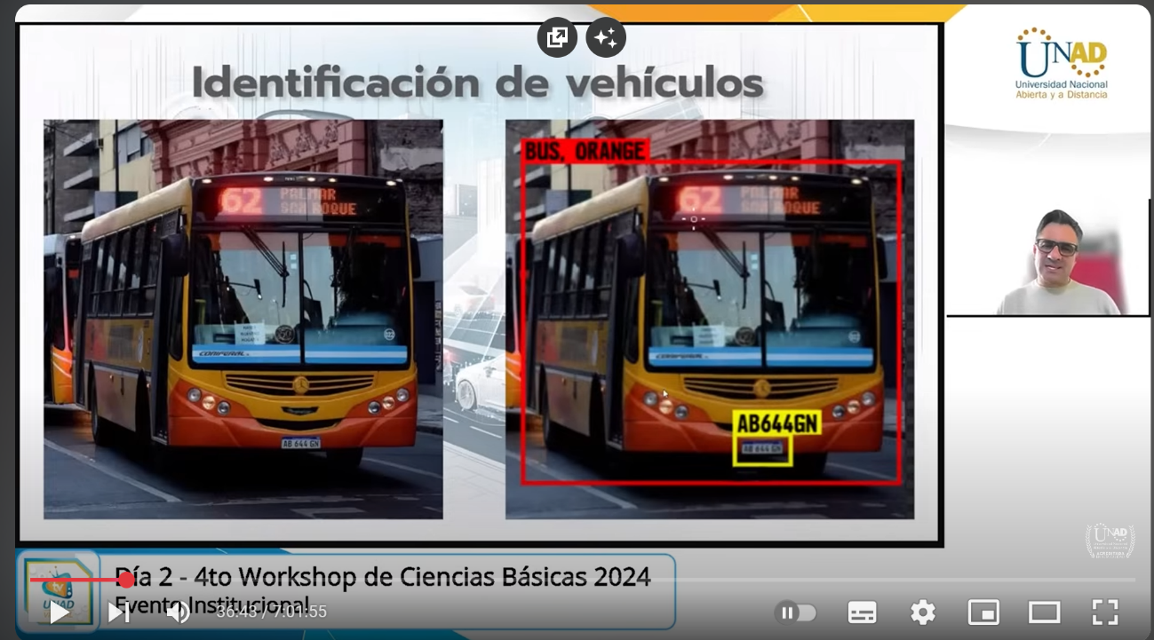

**Figura 3**

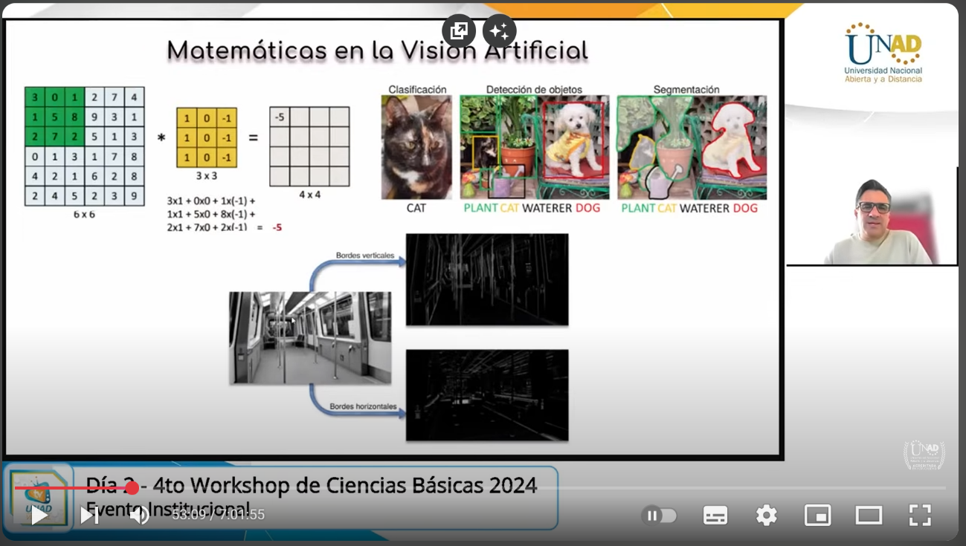

# Referencias Bibliográficas

Aguilar, A. (2016). [*Cálculo Diferencial (Cuarta Edición)*](https://www-ebooks7-24-com.bibliotecavirtual.unad.edu.co/?il=4084&pg=121). Pearson Educación (pp. 121 – 131). <https://www-ebooks7-24-com.bibliotecavirtual.unad.edu.co/?il=4084&pg=121>

Aguilar, A. (2016). [*Cálculo Diferencial (Cuarta Edición)*](https://www-ebooks7-24-com.bibliotecavirtual.unad.edu.co/?il=4084&pg=121). Pearson Educación (pp. 121 – 131). https://www-ebooks7-24-com.bibliotecavirtual.unad.edu.co/?il=4084&pg=121

Ortiz, F. (2019). [*Cálculo Diferencial (3ra edición)*](https://elibro-net.bibliotecavirtual.unad.edu.co/es/ereader/unad/121278?page=99)*.* Grupo Editorial Patria. (pp. 99-105). <https://elibro-net.bibliotecavirtual.unad.edu.co/es/ereader/unad/121278?page=99>

Ortiz, F. (2019). [*Cálculo Diferencial (3ra edición)*](https://elibro-net.bibliotecavirtual.unad.edu.co/es/ereader/unad/121278?page=108)*.* Grupo Editorial Patria. (pp. 108-112).  https://elibro-net.bibliotecavirtual.unad.edu.co/es/ereader/unad/121278?page=108

Aguilar, A. (2016). [*Cálculo Diferencial (Cuarta Edición)*](https://www-ebooks7-24-com.bibliotecavirtual.unad.edu.co/?il=4084&pg=153). Pearson Educación (pp. 153 – 163). https://www-ebooks7-24-com.bibliotecavirtual.unad.edu.co/?il=4084&pg=153